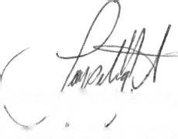
Atte.
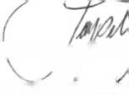
UAIP-SR-RSP-09-18
Unidad de Acceso a la Información Pública, Alcaldía de San Rafael Cedros, 24 de agosto de 2018
XXXXX XXXXX XXXXXX XXXXXX
Presente
Respondiendo a su solicitud de información recibida en físico en la unidad de acceso a la información pública (UAIP), recibida con fecha 14 de agosto del presente año.
En base al Art. 66 del a Ley de Acceso a la Información se admitió la
solicitud, donde solicitaba:
- Solicita Historia del municipio, cuantos cantones y habitantes del municipio y el área geográfica de todo el municipio.
- Resolviendo favorablemente a dicha petición y recibida por el
usuario.
LicdaAlorepayPatripa Argueta Rivas
Oficial de Información ad honorem (UAIP)
Alcaldía Municipal de San Rafael Cedros

